ANNEXE B - FICHE TECHNIQUE – DOMAO 100

Date : 21.01.2020
Désignation produit : Bâti-support autoportant NF - DOMAO 100
Référence : DOM43
Code EAN : 3 24723014358 0

Photo du produit :
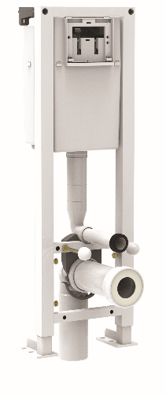 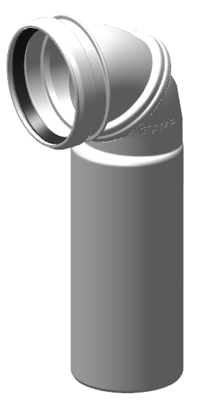Pipe d’évacuation coudée ou droite (orientable)

Descriptif complet du produit (fonctionnalité, avantages produit…) :
- Bâti-support autoportant gris
- Certifié NF - Résistant à une charge de plus de 400 kg
- Structure en tubes acier 45 x 45 x 1,5 mm traités anti-corrosion
- Peinture époxy (200 heures de tenue au brouillard salin)
- Système de pieds freinés : réglage de la hauteur en position debout par un seul opérateur
- Installation sur sol et/ou mur porteur
- Fixations murales fournies
- Gabarit de réserve rigide pour l’ouverture du réservoir : délimite l’habillage et son épaisseur
- Gabarits de protection contre les corps étrangers
- Livré sans plaque de commande
- Mécanisme de chasse 3/6 litres NF
- Robinet silencieux classe 1 NF
- Evacuation coudée ou droite en PVC Diamètre 100 mm (pipe orientable)
- Kit de liaison cuvette
- Fixation cuvette sans découpe par tige filetée à visage rapide (une seule pièce)
Recommandations d’utilisation :
- Réservoir équipé isolé capacité de 6 litres duquel tout l’équipement peut être extrait par l’ouverture de la plaque de commande
- Mécanisme de chasse double volume préréglé d’usine 3/6 litres
- Robinet silencieux préréglé d’usine à 6 litres
- Connexion en eau sécurisée à l’intérieur du réservoir
- Maintenance aisée sans outils

Caractéristiques produit :
Profondeur en cm | 14,7 à 24,0 cm
Hauteur en cm | 110,0 à 130,0 cm
Largeur en cm | 35,0 cm
Poids en KG | 20,95 kg
Matières des différents composants | Structure en acier traité anti-corrosion
Couleur | A définir
Accessoire(s) fourni(s) | Pipe d’évacuation orientable, kit de liaison cuvette avec manchons d’évacuation et d’alimentation, accessoires de réserve et de protection pour l’habillage et vis rapides pour fixation de la cuvette
Fonctionnement du produit (secteur, pile…) | NC
Puissance | NC
Durée de la garantie | Bâti-support : 10 ans / Commande : 2 ans
Conditionnement (nombre de pièces par colis) | 20 bâtis-supports ou 1 palette
Norme(s) | NF

Dessin technique avec dimensions :
